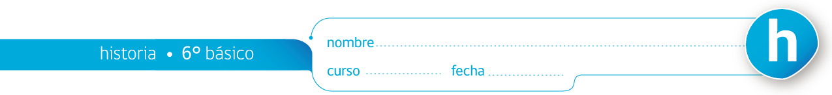

PAUTA ACTIVIDAD
CONSTRUCCIÓN E INTERPRETACIÓN DE CLIMOGRAMAS

 | Muy bien  5 puntos | Bien  3 puntos | Regular  2 puntos | Insuficiente  1 punto
Presentación
- papel cuadriculado o milimetrado
- uso adecuado de los colores asignados
- los tres ejes claramente diferenciados
- las temperaturas en curvas y las precipitaciones en barras
Gráfico de temperaturas
- construye el gráfico en curvas
- utiliza color rojo para graficar la curva de temperaturas
- en eje vertical izquierdo ubica las temperaturas
Gráfico de precipitaciones
- construye el gráfico en barras
- utiliza color azul para graficar las barras de las precipitaciones
- en el eje vertical derecho ubica las precipitaciones
Orden y limpieza
TOTAL PUNTOS (20 PTOS)

Interpretación de la información del climograma

- Una vez construidos los climogramas, complete el siguiente cuadro.

 | CLIMOGRAMA 1 | CLIMOGRAMA 2
Mes más cálido | Enero con 21,3 ºC | Marzo con 15,4 ºC
Mes más frío | Julio con 7,9 ºC | Junio con 7,4 ºC
Amplitud térmica anual (diferencia entre el mes más cálido y el mes más frío) | 13,4 ºC | 8 ºC
Los dos meses más lluviosos | Junio  Julio | Junio  Julio
Precipitaciones anuales | 731,3 mm anuales | 1.978,4 mm anuales

- Observando los climogramas y la tabla anterior, responda:

- ¿En cuál de las variables (temperaturas o precipitaciones) hay mayores diferencias entre ambos climogramas?

En las precipitaciones

- ¿A qué tipo de climas corresponden los climogramas?

El climograma 1 representa un clima templado cálido y el climograma 2, un clima templado frío y húmedo.

- ¿A qué zona natural de Chile corresponden ambos climogramas?

El climograma 1 corresponde a la zona central y el climograma 2 representa la zona sur de Chile.

Elaborado por: Nelly Musalem

